Саха Өрөспүүбүлүкэтин култуураҕа уонна духуобунай сайдыыга министиэристибэтэ

Дьокуускайдааҕы А.Д. Макарова аатынан

культура уонна искусство колледжа

Тымтык (мас) хомус

Якутск

2024

**Тымтык (мас) хомус** / Саха Өрөспүүбүлүкэтин култуураҕа

Т93 уонна духуобунай сайдыыга министиэристибэтэ, Дьокуускайдааҕы А. Д. Макарова аатынан культура уонна искусство колледжа ; хомуйан оҥордо М. Н. Винокуров ; нотатын бэлэмнээтэ И. И. Еремеева ; нотаны компьютерга таҥыы

С. Заровняева. - Дьокуускай : ЯККиИ, 2024. - 22 с. : нот.

Агентство CIP НБР Саха

УДК 787.5(=512.157)

ББК 85.315.3(2=634.1)

Хомуйан оҥордо М. Н. Винокуров.

Нотатын бэлэмнээтэ И. И. Еремеева.

Нотаны компьютерга таҥыы С. С. Заровняева.

Урукку кэмнэр үгүс чинчийээччилэрэ сахаларга мас хомустаахтарын туһунан бэлиэтээн, суруйан хаалларбыттара (А.Ф. Миддендорф, 1878, И.А. Худяков, 1969). Бу курдук мас хомус атын норуоттарга баара эмиэ биллэр, холобур ыяш-хомус тувиннарга [5], тыф, канга нивхтарга [2], агаз-кубыз башкирдарга [4] уо.д.а.

Мас хомус тиит мас тымтыгыттан оҥоһуллар эбит. Харыстан уһун, эбэтэр харыс кэриҥэ уһун синньигэс хаптаҕай тымтыгы тыыран, кыһан оҥороллор. Ол тымтык ортотун оҥо хаһан синньигэс тыл оҥороллор. Бу мас хомуска оонньуурга аналлаах икки өттүгэр иҥиир быалаах. Мас хомус биир быатын илиигэ тутан, уоска сыһыары тутан, биир быатын тардыалаан оонньонуллар.

Бу маннык мас хомустан атын, олус судургу оҥоһуулаах тымтык хомус баара эмиэ биллэр. Бу тымтык хомус бастакы мас хомустан оҥоһуута олус судургу, тутула икки чаастан турар: тутар өттө уонна охсор өттө. Тутар өттө суон, тыла синньигэс. С.А. Зверев-Кыыл Уола ахтарынан былыр маннык тымтык хомуһу дьахталлар оҕолорун саатытаары оҥороллор эбит [5, с.7]. Маныаха майгынныыр ахтыыны мин 1993 сыллаахха биир дойдулааҕым Егорова П.В. көрсүһүүбэр истибитим. Кини кэпсииринэн: «Былыр тимир хомус суоҕун кэриэтэ этэ, тимир хомуһу аньыырҕаан оҕоҕо туттарбаттар этэ. Оҕо хомуһу былдьастаҕына чыыкканнан оҥорон биэрэллэрэ, бэрт кэбирэх буолар этэ, кэлин бэйэбит да оҥостор этибит». Онон бу тымтык хомус илиигэ баар матырыйаалтан тута оҥоһуллан бэриллэр эбит.

Пелагея Васильевна хомуска оонньуурга ийэтиттэн Сөдүөччүйэ эмээхсинтэн көрөн, истэн үөрэммит. Кини ийэтэ биирдэ эмит өрбөххө сууламмыт хомуһун сундуугуттан хостоон оонньуура үһү. Ийэтэ атын киһи хомуһун тыытар «аньыы» диэн хомуһун кимиэхэ да тыыттарбата үһү. Хомуһугар оонньоон баран хомуһун бэрт кичэллээхтик суулаан күлүүстээх сундуугар угара үһү.

Маны таһынан Пелагея Васильевна хомуска сыһыаннаах итэҕэл сорох өрүттэрин кэпсээн аһарбыта, ол курдук саас төрүөх кэмигэр, от-мас тыллар кэмигэр хомуска оонньуур булгуччу бобуллара үһү, сүөһү төрүөҕүн, оту-маһы кэҕиннэрэр диэн, маны тэҥэ киэһээ оонньууру эмиэ боболлор эбит, абааһыны ыҥыраҕын диэн.

Нэһилиэгим биир олохтооҕо Лебедев Егор Серафимович кэпсээбитинэн Кулун Күрүөтэ диэн сиргэ Муус Ылдьаана (Колмогорова Ульяна) олорбут. Кини кэпсээбитинэн бу Муус Ылдьаана саас ылааҥы күннэргэ 6-7 Ылдьаана диэн ааттаах дьахталлары мунньан хас да хонукка хоно сытан ким сыл устата тугу тикпитин, иистэммитин көрөллөр-истэллэр эбит уонна ырыа ыллыыллар, хомус тардаллар эбит. Бу Ылдьааналартан хомусчутунан, ырыаһытынан, үҥкүүһүтүнэн Куокуй кыыһа Тордуйалаах Ылдьаана үһү, ыллаатаҕына үргүлдьү үҥкүүлээн барара үһү.

Бу маннык мустан хомус тардалларын, ыллыылларын кырдьаҕастар «дойдуларын дьөлө туойдулар» диэн сөбүлээбэттэрэ диэн кэпсээбитэ.

Маны таьынан 1999 сыллаахха от ыйыгар таайым Сивцев Е.Н. «хомуска оонньуур үһүгүн, хомус олус иччилээх, ити дьарыккын олох бырах» диэн эппиттээх.

Дойдум олохтоохторо кэпсииллэринэн бу нэһилиэккэ хомус балачча тарҕаммыт музыкальнай тэрил эбит, ол гынан баран тимир хомуска итэҕэл өттүнэн «иччилээх» диэн ураты өйдөбүллээх, ураты сыһыаннаах эбиттэр. Ону тэҥэ тимир хомустан оҕону харыстыыр ураты үгэстээхтэр эбит [3].

Бу үөһээ этиллибиккэ олоҕурдахха маннык түмүктэри оҥоруохха сөп:

1. Былыр тимир оҥоһук олус сэдэх, күндү уонна оҥорорго олус уустук (тимир уһаарыыта), ону тэҥэ итэҕэли кытары тимир хомуска харыстабыллаах сыһыан үөскээбит.
2. Үөһээ этиллибиккэ олоҕурдахха тимир хомуска атаҕар турбут, сиппит улахан киһи оонньуура көҥүллэнэр диэн түмүккэ кэлиэххэ сөп.
3. Тымтык (мас) хомус тимир хомус курдук иччилээҕинэн, сэттээҕинэн ааҕыллыбат, ол иһин оҕо аймахха үгүстүк тарҕаммыт буолуон сөп, ону тэҥэ мастан оноһуллара судургу, түргэн.

Бу чахчыларынан сирдэттэххэ бу судургутук оҥоһуллар, тутарга табыгастаах тымтык хомус оҕо хомуһа буолар.

Оҕо тымтык хомуска оонньуура олус табыгастааҕын маннык сатабыллар туоһулууллар:

1. Хомустуурга бастакы судургу үөрэҕи ылар:
2. Хомуһу тута, охсо үөрэнэр.
3. Оҕо хомуска интэриэһэ улаатар.
4. Тыла-өһө сайдар, чочуллар.
5. Истэр дьоҕура сайдар.
6. Оҕо оҥорон, анааран көрүүтэ сайдар.

**Сыыйа тардыыга олоҕурбут былыргы айымньылар.**

1. **Бастакы айымньы.**

Хомус тардыытыгар методист-учуутал Жиркова Р. Р. үөрэтэригэр былыргы айымньылары «хрестоматийнай айынньылар» диэн ааттыыра. Айымньы саҕаланыаҕыттан бүтүөр дылы хардары-таары, бытааннык охсон оонньонуллар.

Биэ-биэ,

Биэ-биэ,

Биэ-биэ,

Биэ-биэ,

Быа-быа,

Быа-быа,

Быа-быа,

Быа-быа,

Бии-бии,

Бии-бии,

Бии-бии,

Бии-бии,

1. **Иккис айымньы.**

Бу айымньы строкаларын икки бастакы тылы наар охсон, онтон үс тылы хардары-таары охсон оонньонуллар.

Биэ, биэ, биэ-биэ-биэ,

Биэ, биэ, биэ-биэ-биэ,

Биэ, биэ, биэ-биэ-биэ,

Биэ, биэ, биэ-биэ-биэ,

Быа, быа, быа-быа-быа,

Быа, быа, быа-быа-быа,

Быа, быа, быа-быа-быа,

Быа, быа, быа-быа-быа,

Бии, бии, бии-бии-бии,

Бии, бии, бии-бии-бии,

Бии, бии, бии-бии-бии,

Бии, бии, бии-бии-бии,

1. **Үһүс айымньы.**

Бу айымньыны барытын хардары-таары охсон оонньонуллар. Уларытан тардыахха эмиэ соп.

Биэ-биэ-биэ,

Биэ-биэ-биэ,

Биэ-биэ-биэ да,

Биэ-биэ-биэ.

Быа-быа-быа,

Быа-быа-быа,

Быа-быа-быа да,

Быа-быа-быа.

Бии-бии-бии,

Бии-бии-бии,

Бии-бии-бии да,

Бии-бии-бии.

1. **Төрдүс айымньы.**

Бу айымньы – Үөһээ Бүлүү Далыр нэһилиэгин олохтооҕо Семенов Дьөгүөр Уйбаанабыс (1961 сыллаах төрүөх) 1993 с. хардары-таары охсорго үөрэппит дьарыгын айымньыта. Айымньыны тута хардары-таары түргэнник охсуллар. Тэтимэ бэйбэрэҕэ майгынныыр.

Биэ, биэ-биэ, биэ,

Биэ, биэ-биэ, биэ,

Биэ, биэ-биэ, биэ, биэ

Биэ, биэ-биэ.

Быа, быа-быа, быа,

Быа, быа-быа, быа,

Быа, быа-быа, быа, быа,

Быа, быа-быа.

Бии, бии-бии, бии,

Бии, бии-бии, бии,

Бии, бии-бии, бии, бии,

Бии, бии-бии.

**Мас хомуска тэтимҥэ олоҕурбут айымньы**

**I. Киириитэ.**

**Бастакы хомусчут** (бытааннык саҕалыыр).

тип-топ,

тип-топ,

тип-топ,

тип-топ,

тип-топ,

тип-топ...

**Иккис хомусчут (**истэ туран, бастакы хомусчут тардар тэтимигэр сөп түбэһиннэрэн саҕалаан киирэр).

тип-тип-топ,

тип-тип-топ,

тип-тип-топ,

тип-тип-топ,

тип-тип-топ,

тип-тип-топ...

**Үһүс хомусчут (**истэ туран, инники хомусчуттар тардар тэтимнэригэр сөп түбэһиннэрэн киирэн саҕалыыр).

тип-тип-топ-топ тип-тип-топ,

тип-тип-топ-топ тип-тип-топ,

тип-тип-топ-топ тип-тип-топ,

тип-тип-топ-топ тип-тип-топ,

тип-тип-топ-топ тип-тип-топ,

тип-тип-топ-топ тип-тип-топ...

**Төрдүс хомусчут** (биир кэм түргэн тэтимнэ охсон киирэр).

тип-тип-тип-тип,

тип-тип-тип-тип,

тип-тип-тип-тип,

тип-тип-тип-тип,

тип-тип-тип-тип,

тип-тип-тип-тип...

**II. Сүрүн чааһа.**

**Ырыа таһаарыы**. В.М. Новиков – Күннүк Уурастыырап тыллара, Серафим Павлов мелодията «Үрүмэччи маҥан ат».

(Хомусчуттар бары бииргэ, тэҥҥэ саҕалыыллар. Ырыа тылын бары дорҕооно чуолкайдык иһиллэрин курдук таһаараллар).

«Үрүмэччи маҥан ат»

1. Түөрэм үктэл туйахтаах,

Төлөннөөх сындыыс тыыннаах,

Үстүйэлиир сүнньүөхтээх

Үүттүйэлиир күрүөнү

Үрүттэрин үрдүнэн

Өрөкүйэн көстөөхтүүр,

Үрүмэччи маҥан ат

Үчүгэйин баҕаһын.

1. Муҥурдара биллибэт

Буолунайдыыр сонуокка,

Бурдуктарбыт ыһыыта

Муҥутаахтыыр кэмигэр

Бостуруоҥка тардыыга

Бокуой биэрбэт уохтардаах,

Үрүмэччи маҥан ат

Үчүгэйин баҕаһын.

1. Барҕалара биллибэт

Баһыылардаах уолбаҕа,

Манчаарылыыр оттору

Массыынанан охсорго

Бааралааҕын булбатах

Барҕа баһаам барыылаах,

Үрүмэччи маҥан ат

Үчүгэйин баҕаһын.

**III. Чыпчаал.** (Хомусчуттар бары тэҥҥэ табыгыр ньыматынан үөр сылгы сүүрэр тэтимин түөрт тарбах сүрэхтэринэн утуу-субуу охсоллор).

**IV. Сөллүүтэ.** (Үөр сылгы сүүрэр тэтимэ улам кыччыыр).

**V. Түмүк. (**Үөр сылгы сүүрэр тэтимэ улам кыччаан, сүтэн симэлийэр).

**Тимир хомуска оһуохай араастарыгар айымньы**

**I. Киириитэ**. (Хомусчуттар түөртүүтэ сыыйа охсон саҕалыыллар).

**II. Сүрүн чааһа. Былыргы оһуохай**. (Бастакыхомусчутоһуохайы таһааран саҕалыыр. Ортотуттан атын хомусчуттар утуу-субуу эбиллэн, бастакы хомусчут тардыытын хатылаан киирэллэр. Бастаан икки сүһүөххэ биирдиитэ охсон, онтон хас сүһүөх аайы охсон оһуохайы хатылыыллар. Үтүктээччилэр оһуохайы таһаарар хомусчуту баһыйыа суохтаахтар.

Дьэ дуо, оһуохайдыыр оһуохай, эһиэхэйдиир эһиэхэй,

Дьэ дуо, эҕийдэри эргитиэҕиҥ эрэ, сэгэрдээр,

Дьэ дуо, көрү-нары күөдьүтүөҕүҥ эрэ, көмүстээр,

Дьэ дуо, үҥкүүнү-битиини үөдүтүөҕүҥ эрэ, доҕоттоор,

Дьэ дуо, оонньууну-күлүүнү олохтуоҕун эрэ, уолаттаар,

Дьэ дуо, оһуохайдыыр оһуохай, эһиэхэйдиир эһиэхэй...

**Аммалыы оһуохай**. (Иккис хомусчут таһаарар, атыттар утуу-субуу эбиллэн хатылыыллар. Оһуохайы таһаарар хомусчуту баһыйыа суохтаахтар).

Оһуохайдыыр оһуохай, эһиэхэйдиир эһиэхэй,

Чэйин эрэ сэгэрдээр, эһиэхэйдээн тэйиэҕиҥ,

Чэйин эрэ оҕолоор, оһуохайдаан оонньуоҕуҥ,

Кэрии тыабыт киэргэйдэ, кэҕэ кыылбыт чоргуйда,

Оһуохайдыыр оһуохай, эһиэхэйдиир эһиэхэй...

**Бүлүүлүү оһуохай.** (Орто тэтим. Үһүс хомусчут таһаарар, атыттар аргыый хатылаан киирэллэр. Оһуохайы таһаарар хомусчуту баһыйыа суохтаахтар).

Оһуохайдыыр оһуохай,

Эһиэхэйдиир эһиэхэй,

Түөлбэ күөлэ саҕа дуу,

Түһүлгэтин төрүттээн,

Оһуохайдыыр оонньууну

Оройуттан тутуоҕуҥ,

Эһиэхэйдиир этиини

Эҥээриттэн ылыаҕыҥ,

Оһуохайдыыр оһуохай,

Эһиэхэйдиир эһиэхэй...

**Бүлүүлүү оһуохай.** (Оһуохай таһаарыыта арыый тэтимирэр. Төрдүс хомусчут таһаарар, атыттар хатылыыллар).

Оһуохайдыыр оһуохай,

Эһиэхэйдиир эһиэхэй,

Иирэ талах курдук дуу

Илиилэртэн ылсыһан,

Тардыы талах курдук дуу

Тарбахтартан тардыһан

Оһуохайдаан оонньуоҕуҥ,

Ойон-көтөн иһиэҕиҥ,

Оһуохайдыыр оһуохай,

Эһиэхэйдиир эһиэхэй...

**III. Чыпчаал. Бүлүүлүү оһуохай.** (Оһуохай көтүтүүтүн тэтимэ. Бэһис хомусчут таһаарар, атын хомусчуттар тэҥҥэ түһэрсэн хатылыыллар).

Оһуохайдыыр оһуохай,

Эһиэхэйдиир эһиэхэй,

Ойдор ойон иһиэҕиҥ,

Тэйдэр тэйэн иһиэҕиҥ,

Эһиэхэйдиир этиибит

Эккириирдээх буолааччы,

Оһуохайдыыр оонньуубут

Ойдоруулаах буолааччы,

Оһуохайдыыр оһуохай,

Эһиэхэйдиир эһиэхэй...

**IV. Түмүк.** **Бүлүүлүү оһуохай.** (Түмүктүүр бытаан тэтим. Бэһис хомусчут таһаарар, атын хомусчуттар тэҥҥэ түһэрсэн хатылыыллар).

Оһуохайдыыр оһуохай,

Эһиэхэйдиир эһиэхэй,

Саргы-дьаалы салалыннын,

Өрөгөй-талаан үрдээтин,

Уруйдаргыт улааттын,

Айхалларгыт ананнын,

Тускулларгыт туһаайдын,

Уруй-айхал буолуохтун.

Оһуохайдыыр оһуохай,

Эһиэхэйдиир эһиэхэй...

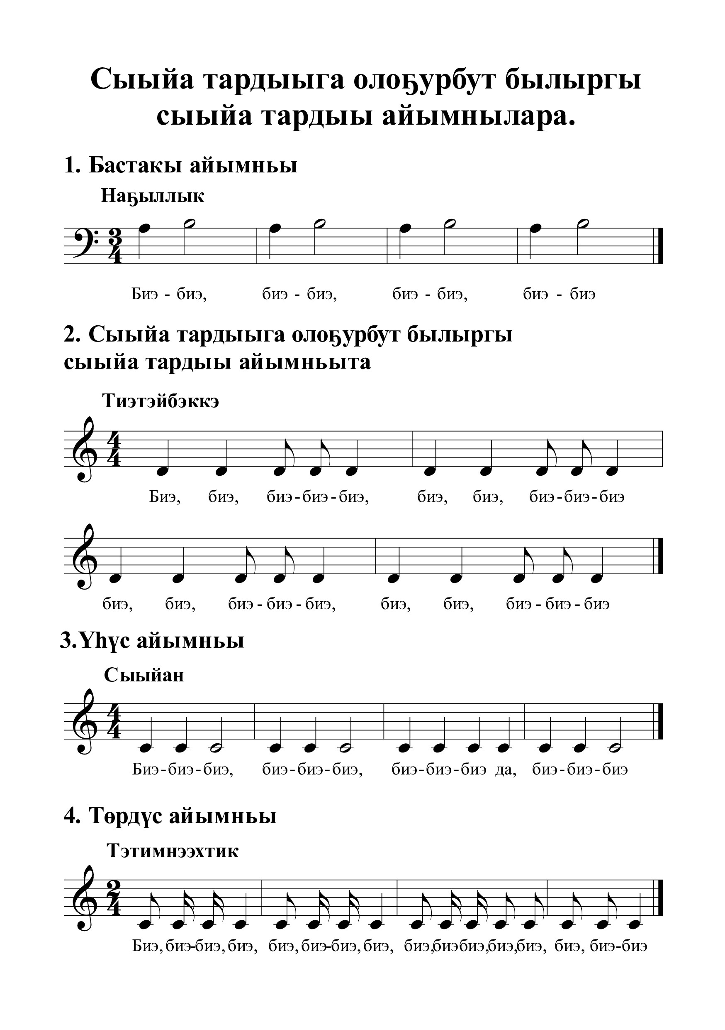

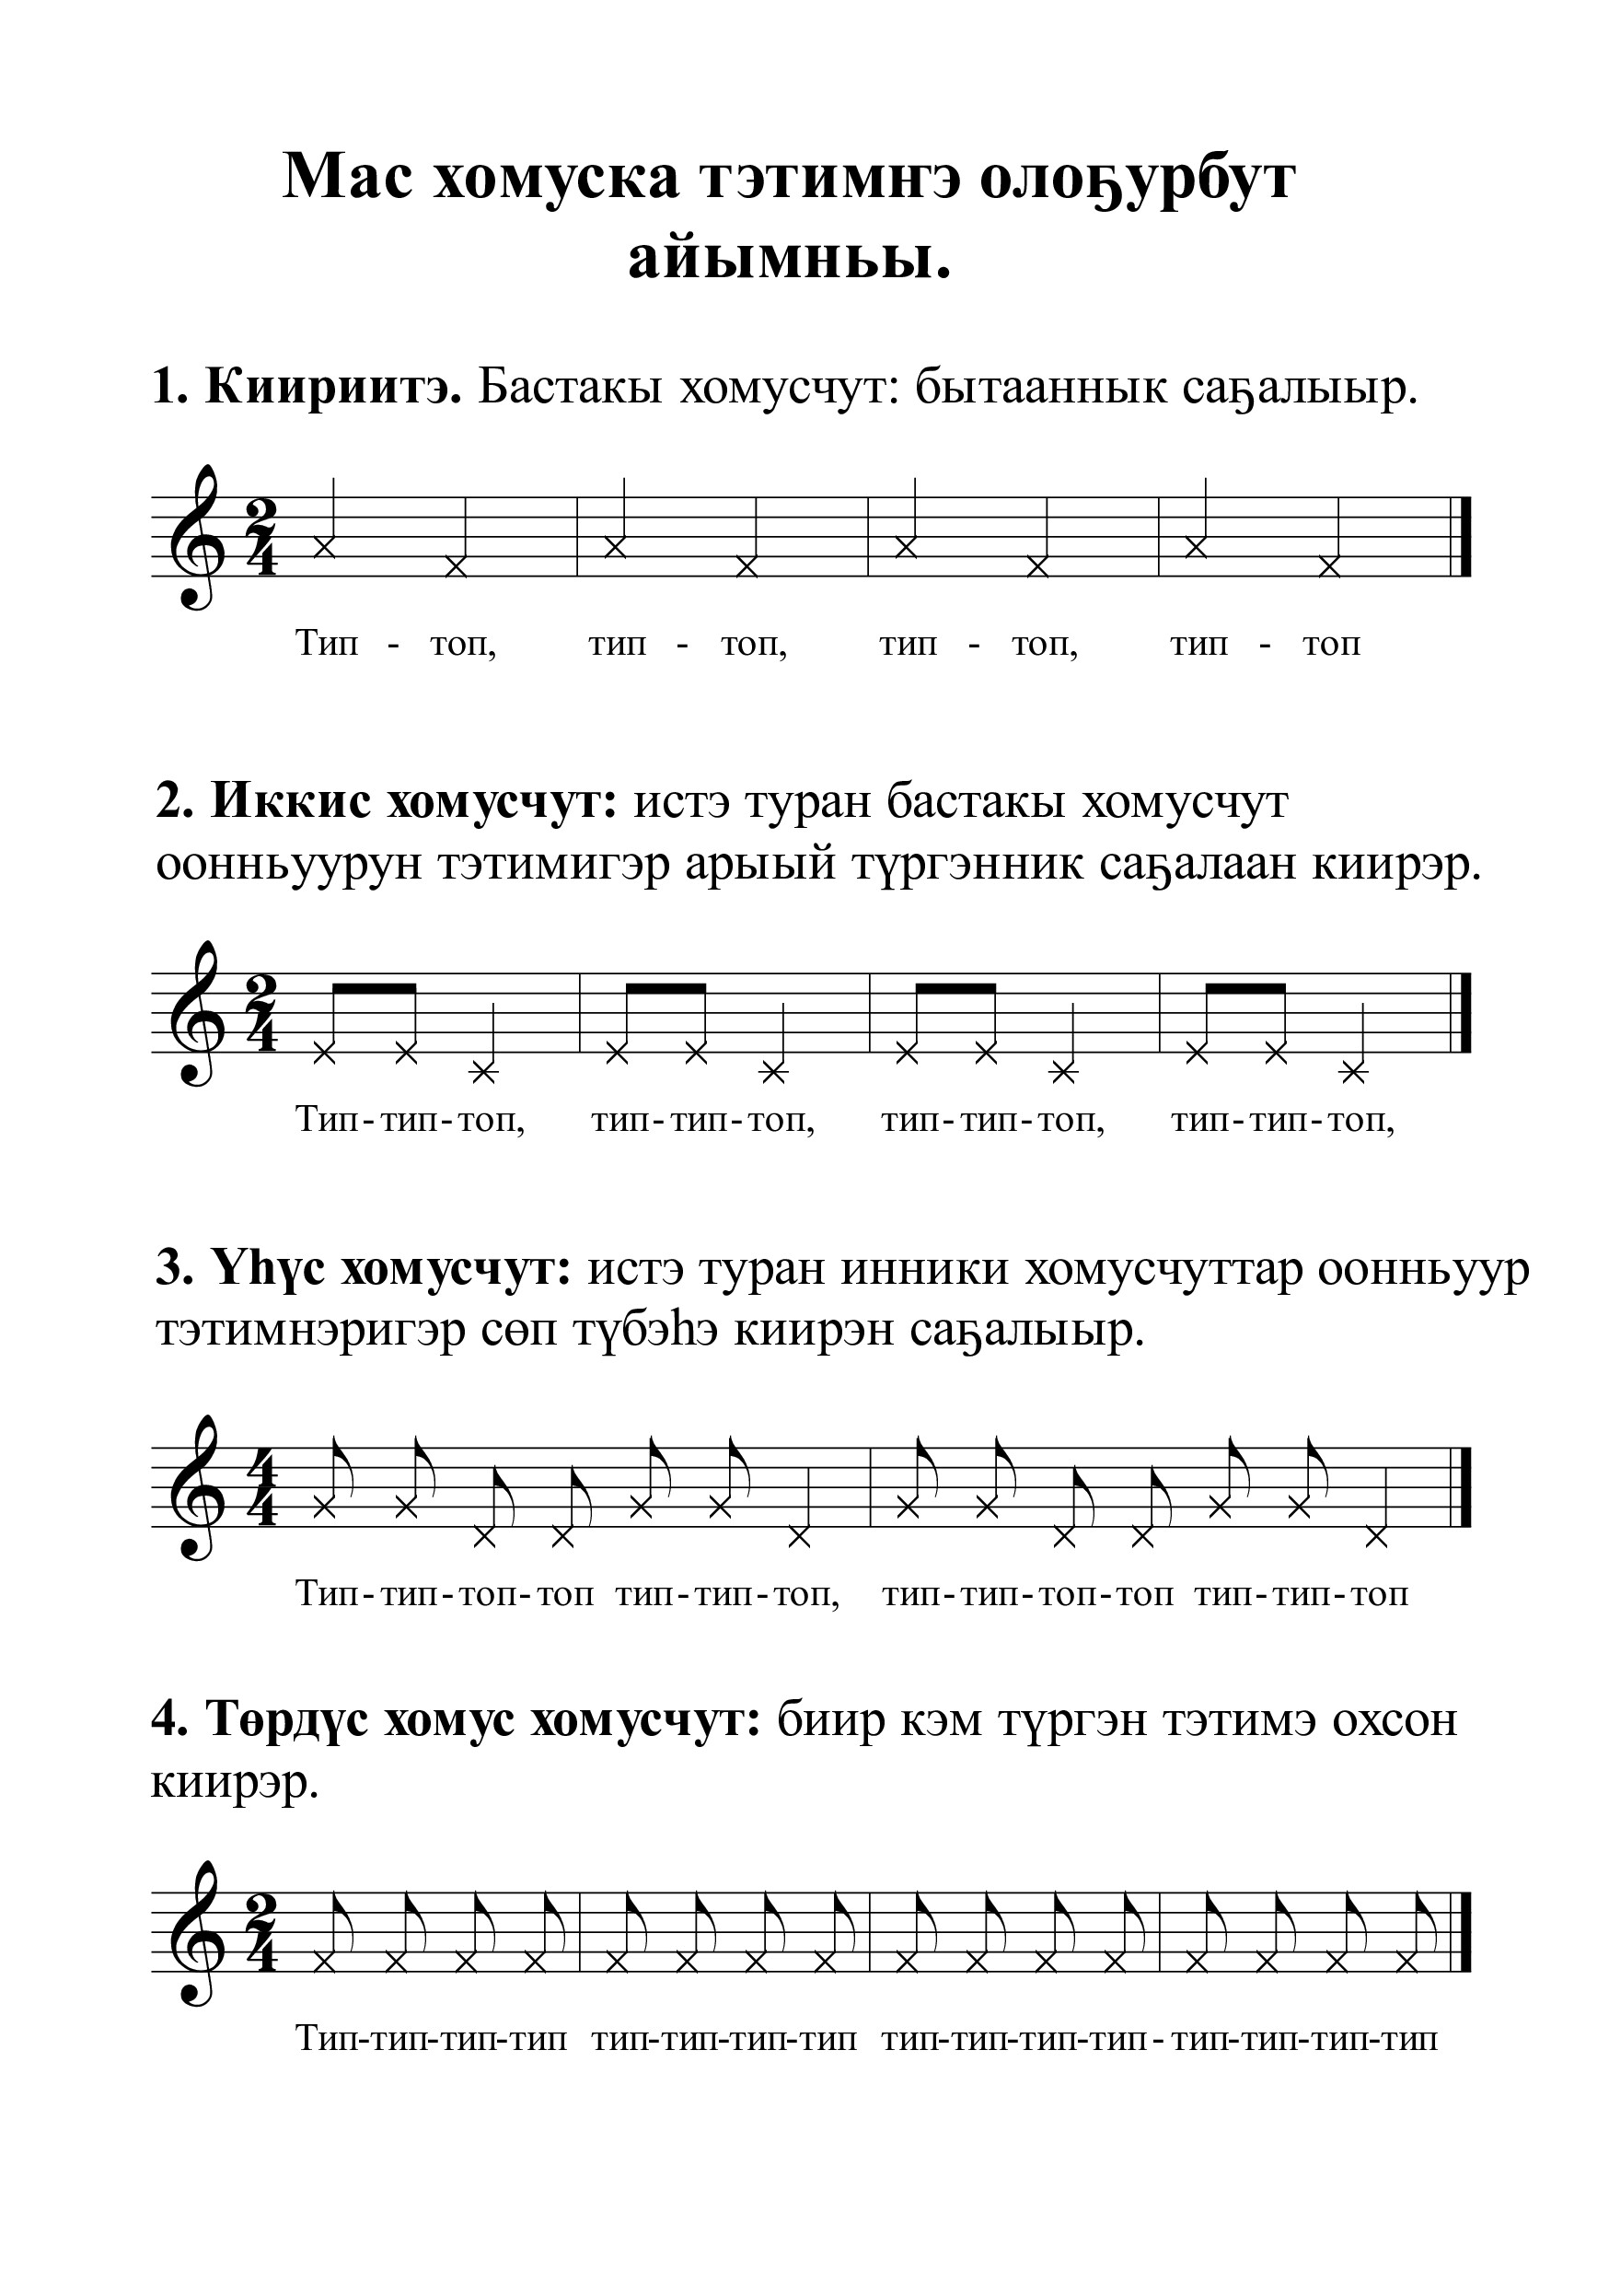

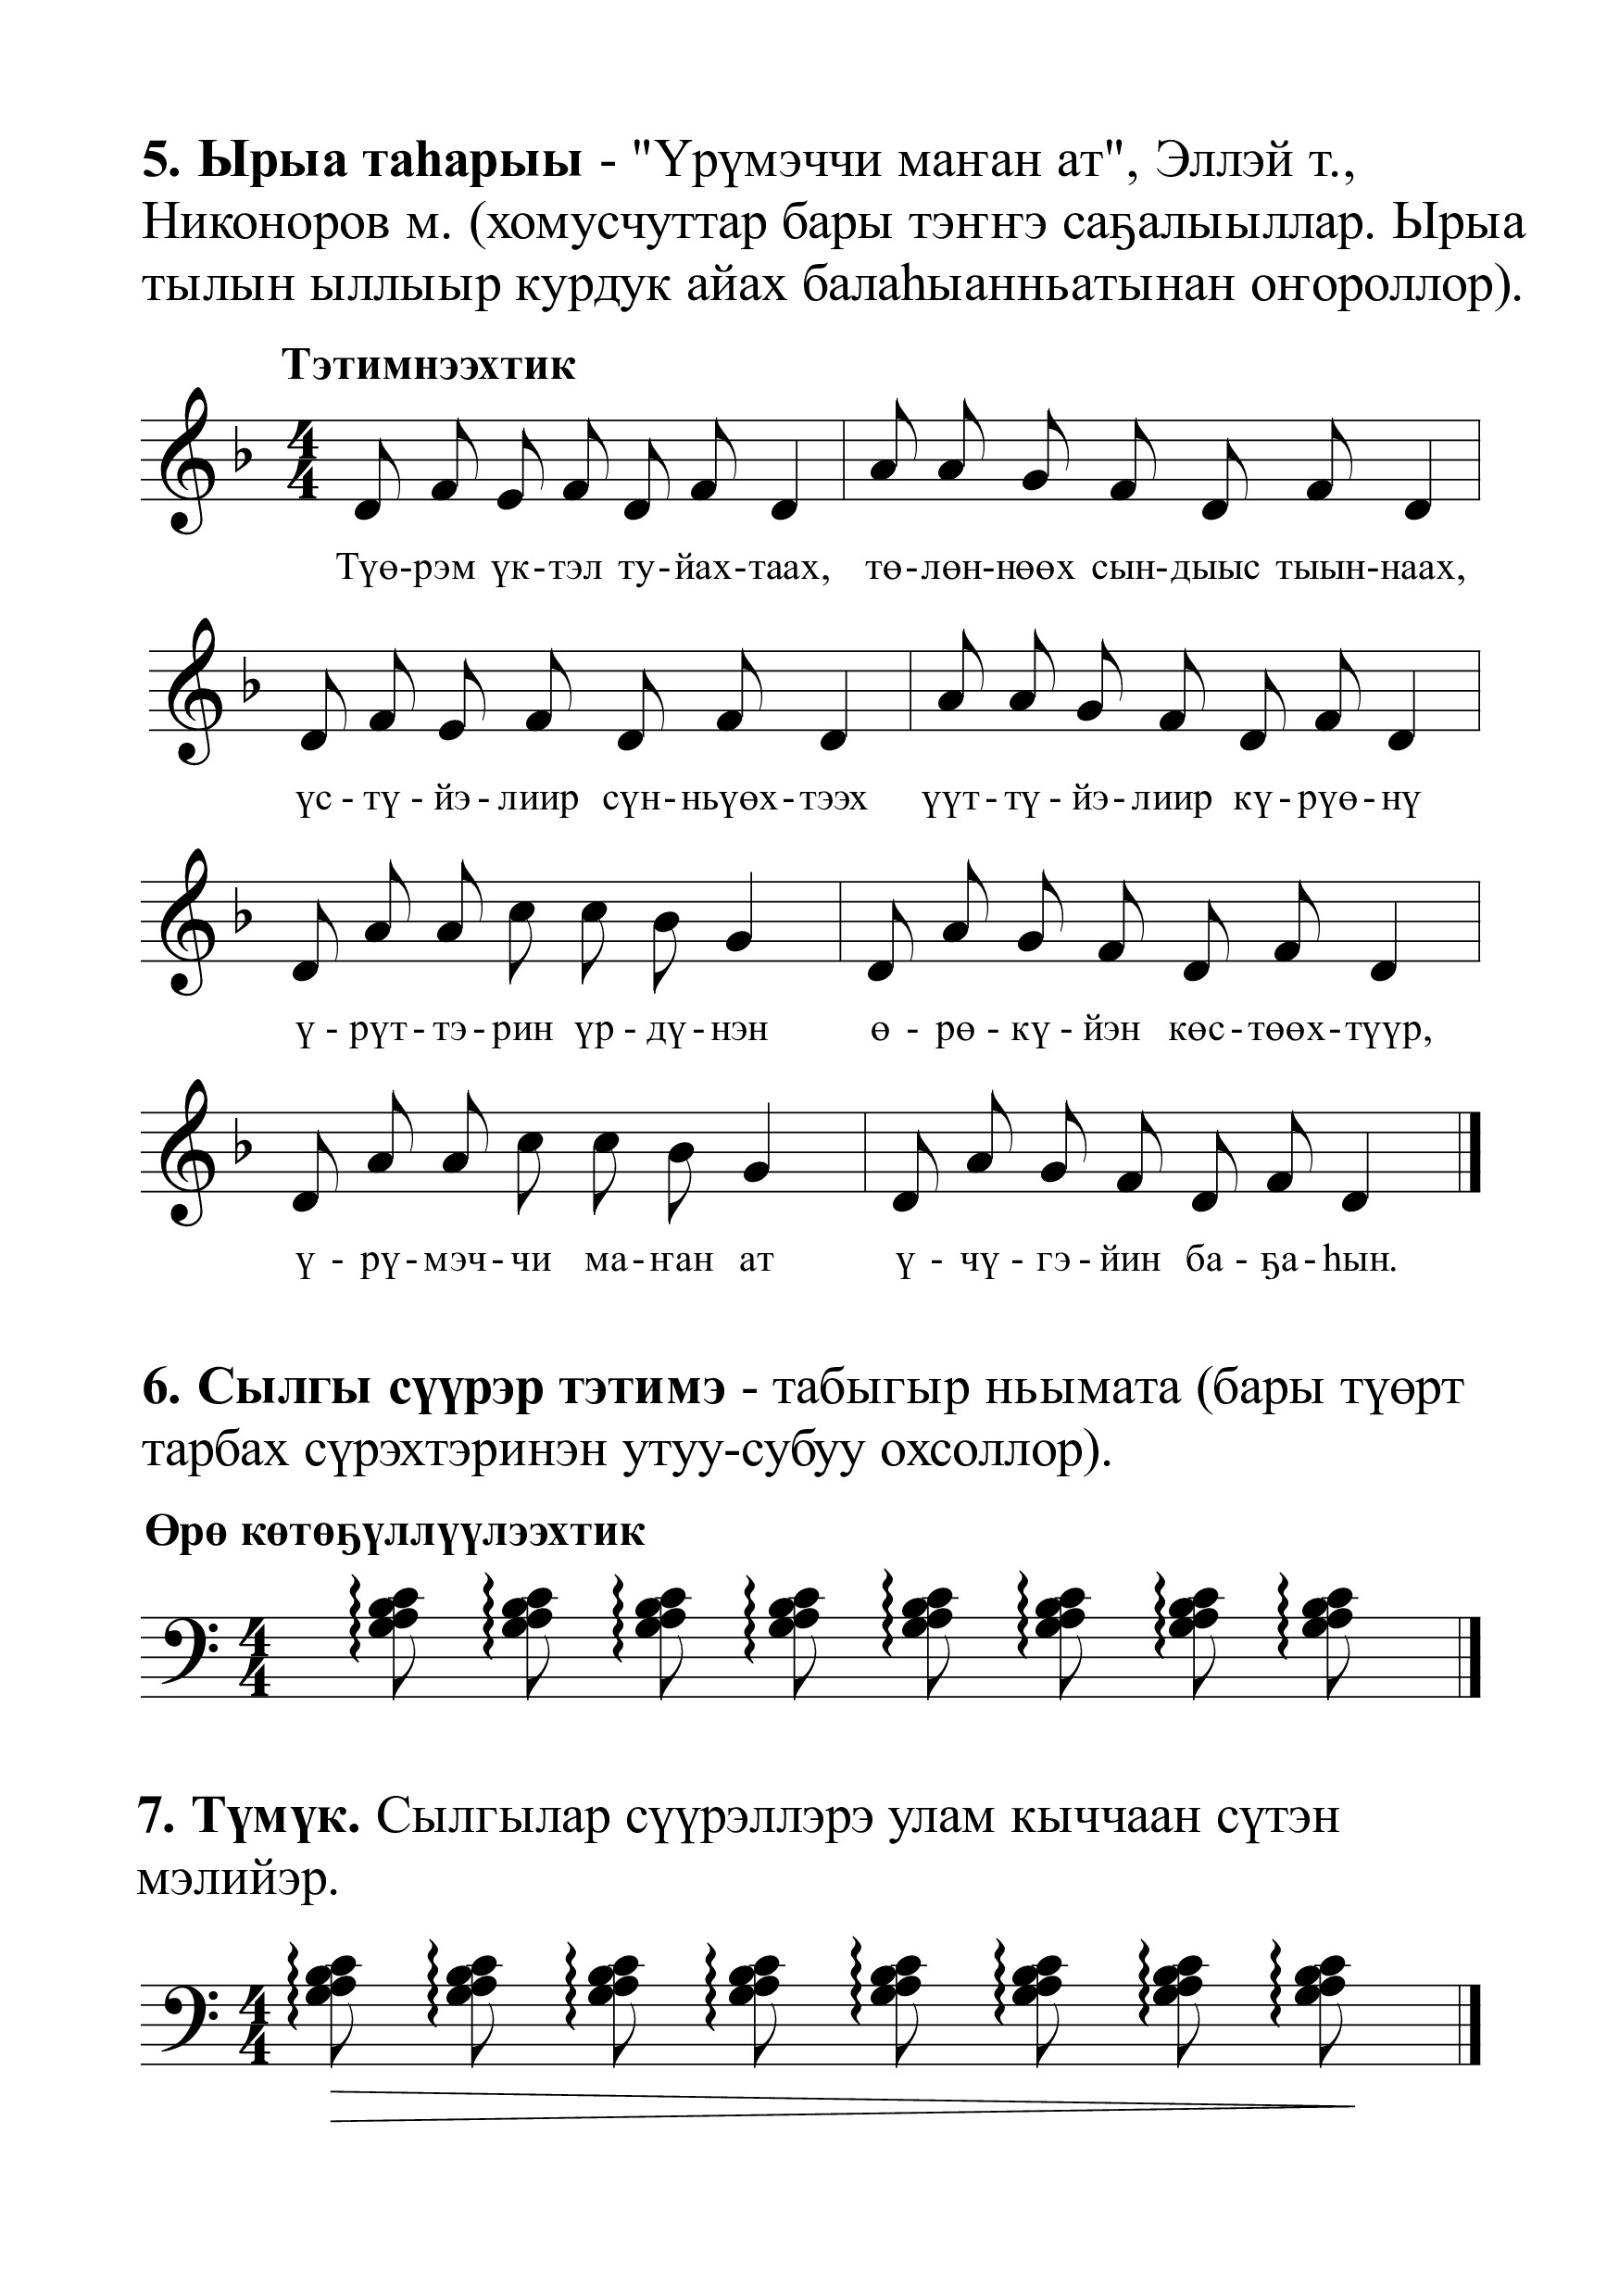

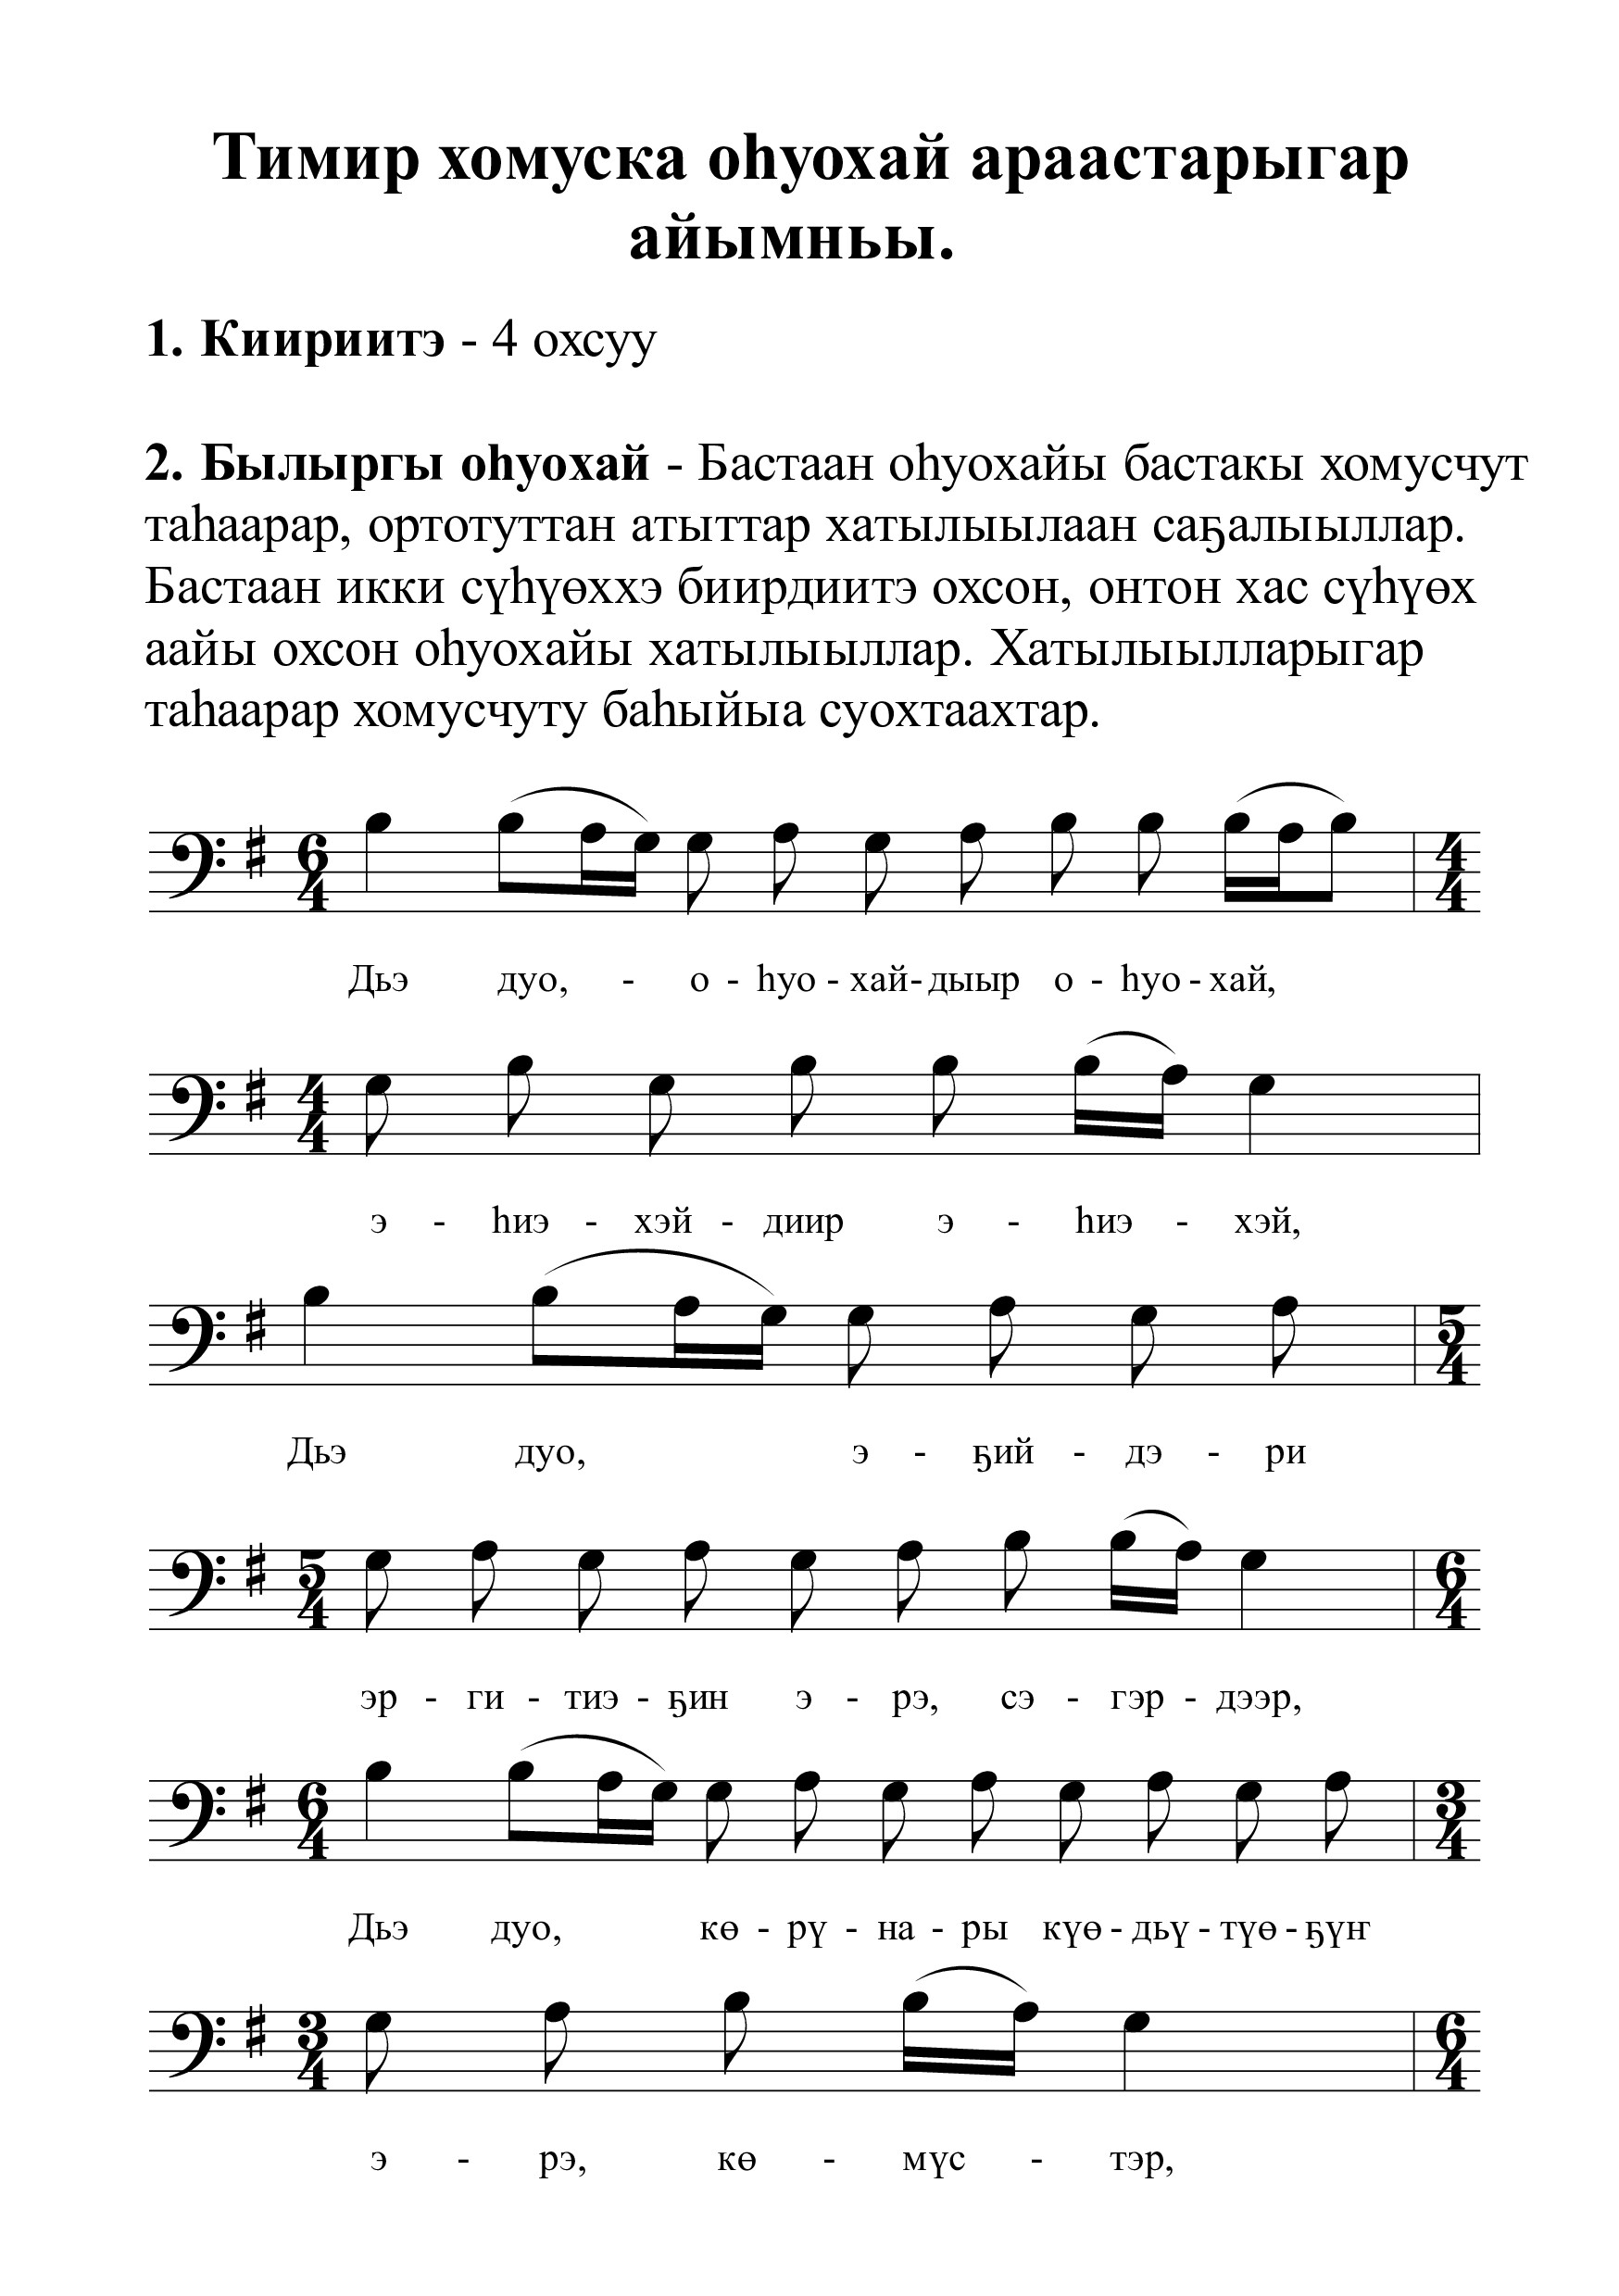

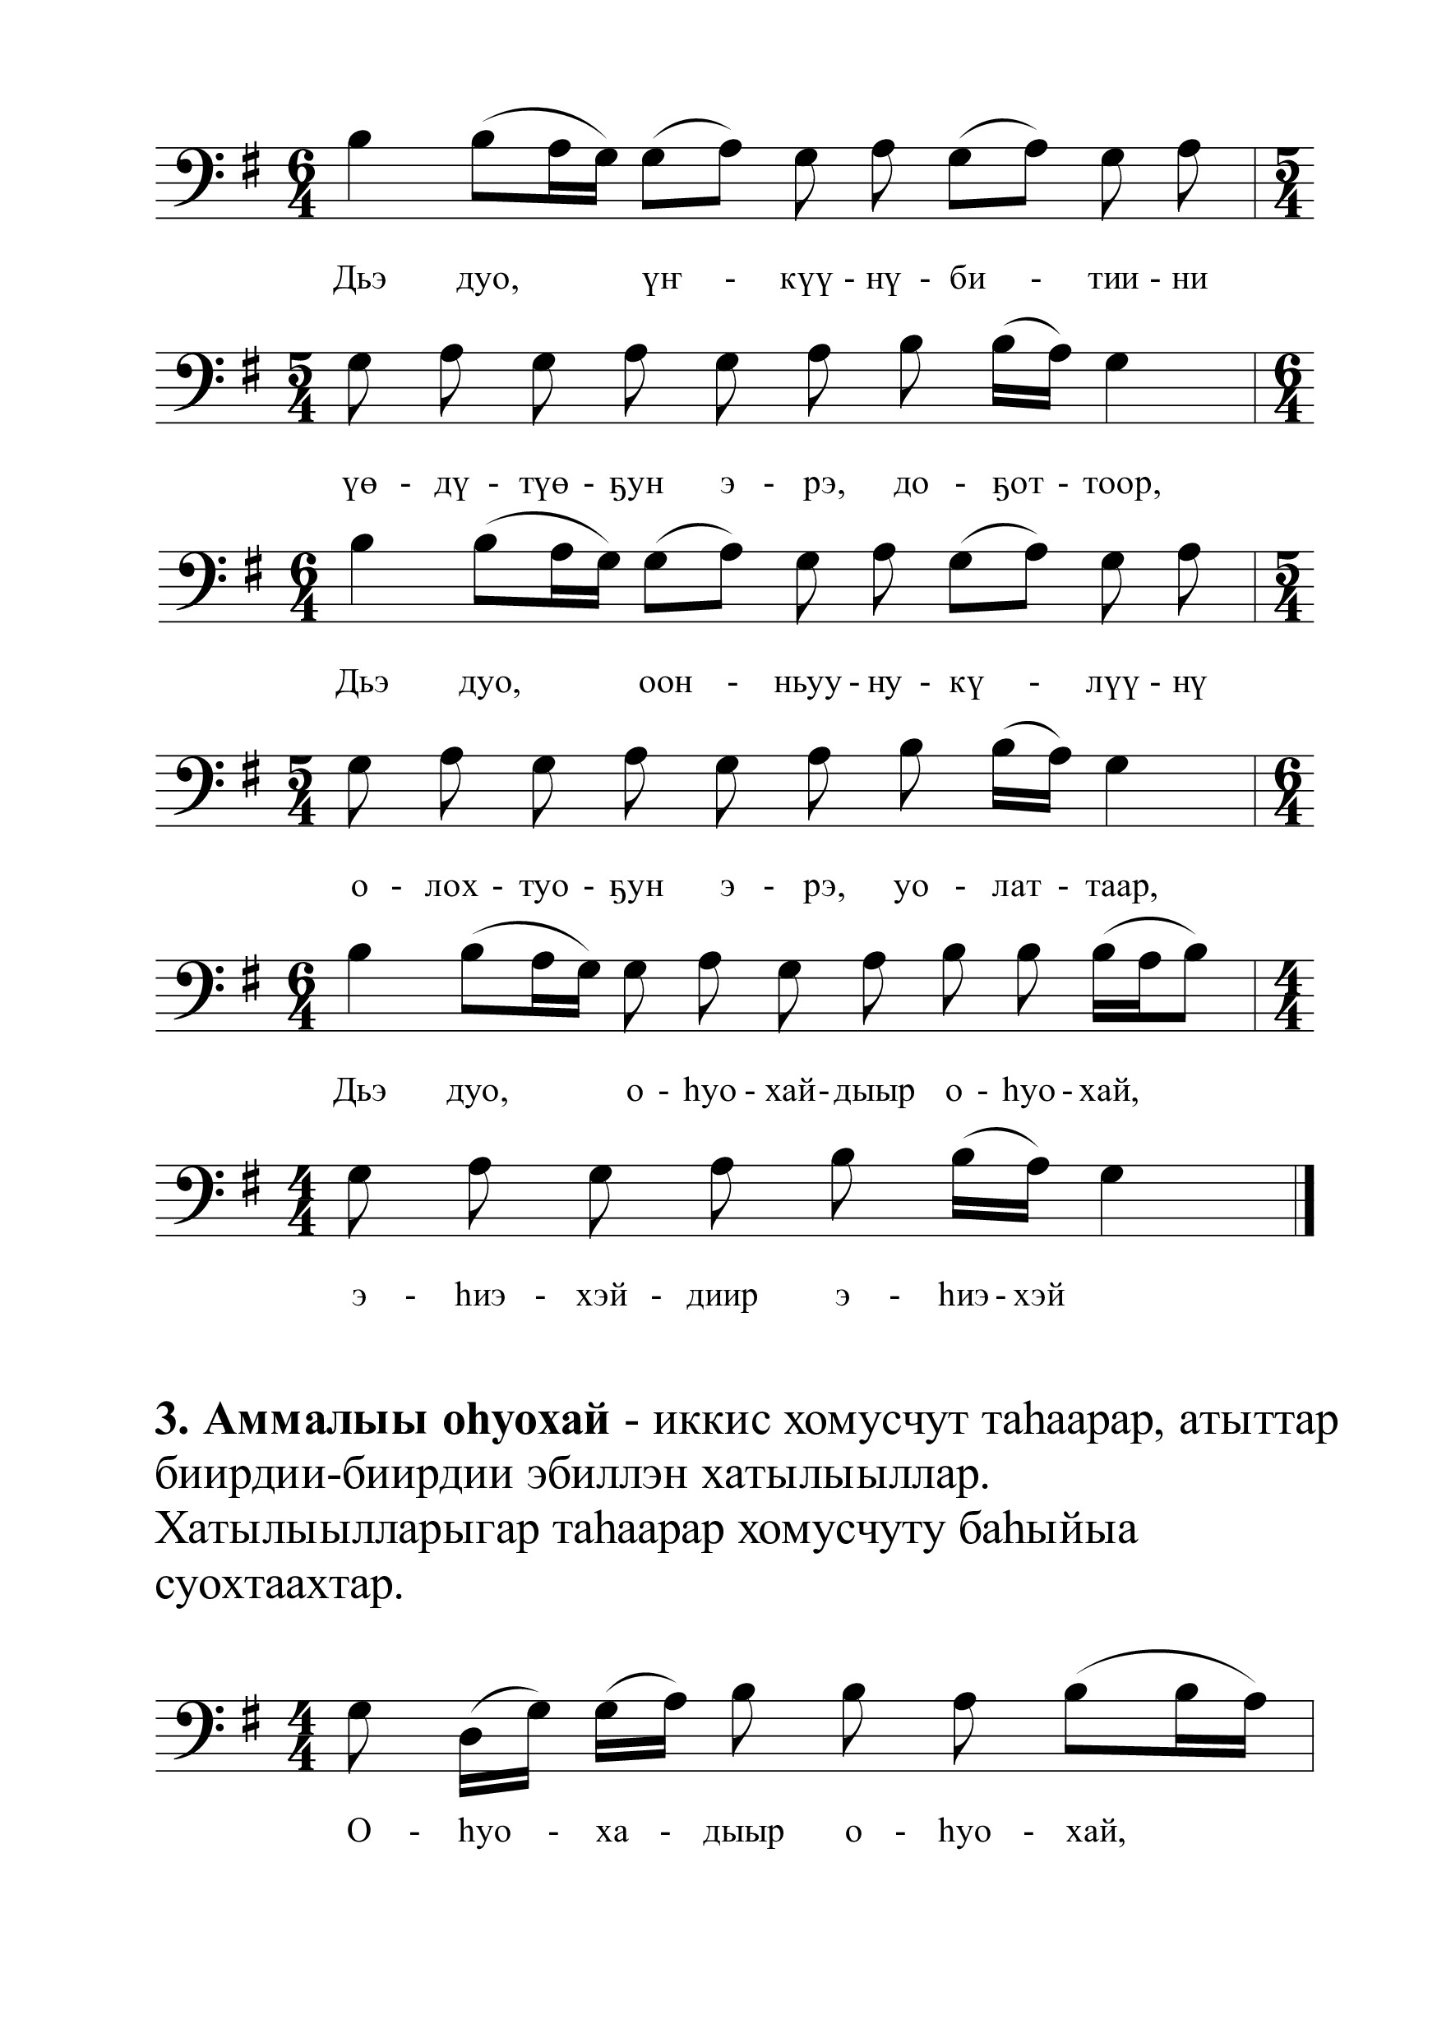

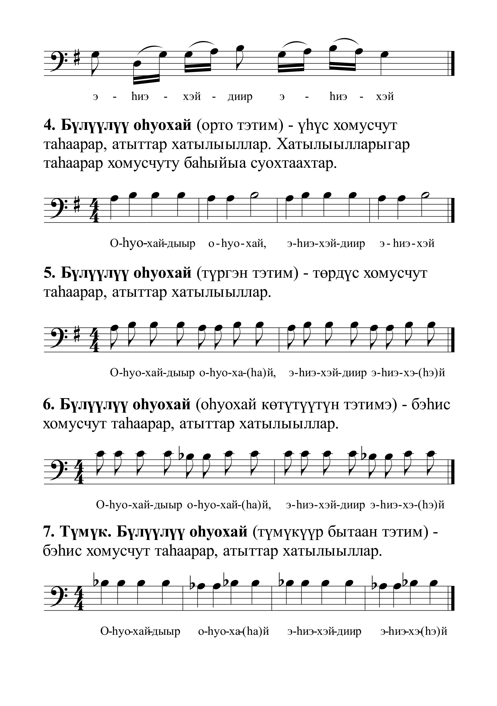

**Литература:**

1. Дьяконова В.Е. Музыкальные инструменты народа саха в свете классических типологий: автореферат дис. кандадата искусствоведения: 17.00.02/ Дьяконова Варвара Егоровна. Дальневост. Федер.ун-т, 2017. 27 с.
2. Мамчева Н.А. Нивхские варганы. // «Вестник Сахалинского музея». Ежегодник Сахалинского областного краеведческого музея. – 2005. - № 12. – с.271-284.
3. Полевые материала из личного архива автора статьи.
4. Рахимов Р.Г. Башкирский кубыз (варган). – Уфа, 1986. – 32 с.
5. Сузукей В.Ю. Тувинские традиционные музыкальные инструменты. – Кызыл: Б.и., 1989. – 144 с.
6. Чахов И.А. Саха былыргы музыкальнай инструменнара. – Дьокуускай: Бичик, 1993 – 74 с.
7. Шейкин Ю.И. История музыкальной культуры народов Сибири. – Москва, 2002.

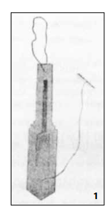

А.Ф. Миддендорф «Путешествие на Север и Восток Сибири» үлэтигэр киллэрбит сахалар мас хомустара.

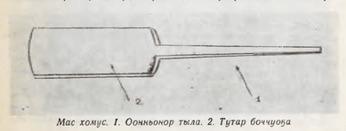

С.А. Зверев – Кыыл Уола кэпсээниттэн А.И. Чахов «Саха былыргы музыкальнай инструменнара» үлэтигэр ойуулаабыт тымтык (мас) хомуһа.

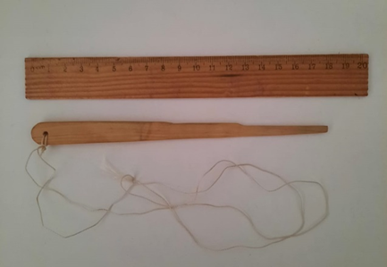

Александров А.Р. оҥорбут тымтык (мас) хомуһа (2004 c.)

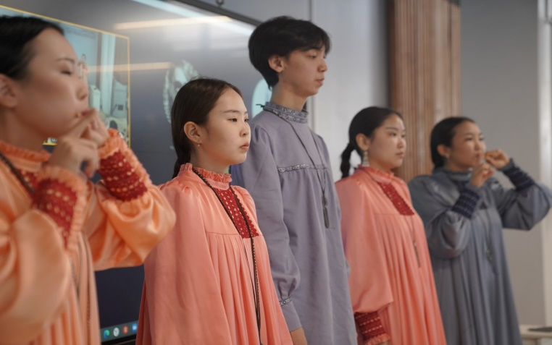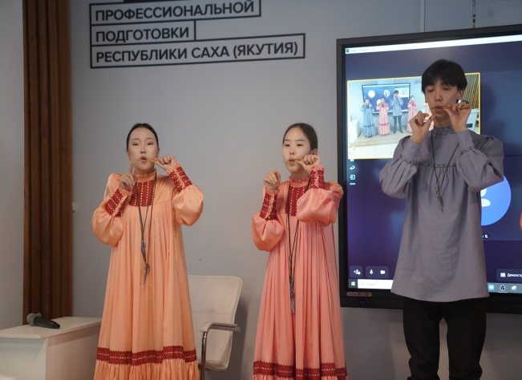

ДьКуоИК устудьуоннара Александров А.Р. оҥорбут тымтык (мас) хомуһугар оонньууллар, 2024 с.

*Учебное электронное издание*

ТЫМТЫК (ДЕРЕВЯННЫЙ) ХОМУС

Составитель

**Винокуров Михаил Николаевич**

**Якутск, «ЯККиИ», 2024**

**На якутском языке**

*Үөрэххэ аналлаах электроннай таһаарыы*

ТЫМТЫК (МАС) ХОМУС

**Хомуйан оҥордо**

**Винокуров Михаил Николаевич**